Vorstand für Fachabteilung neu gewählt:
Linzer Know-how für den Verband Deutscher Maschinen- und Anlagenbau (VDMA)
Die Fachabteilung Fahrerlose Transportsysteme (FTS) im VDMA Fachverband Fördertechnik und Intralogistik hat zwei neue Vorstände gewählt. Mit Ing. Wolfgang Hillinger MBA wurde einer der zwei Geschäftsführer der DS AUTOMOTION GmbH an Bord geholt.
Weil Fahrerlose Transportsysteme in der intelligenten Produktion und Logistik eine immer bedeutendere Rolle spielen, wurde vom VDMA Fachverband Fördertechnik und Intralogistik bereits 2018 eine entsprechende Fachabteilung gegründet. Ziel war die Etablierung einheitlicher Standards für den FTS-Markt, die in der Fachabteilung gemeinsam erarbeitet werden.
Wahl fiel auf den internationalen Marktführer aus Österreich
Mit über 35 Jahren Erfahrung in der Entwicklung und Konstruktion von Fahrerlosen Transportsystemen zählt DS AUTOMOTION international nicht nur zu den beständigsten Branchenkennern, sondern auch zu den erfahrensten. Dieses Know-how kommt nun im Fachbereich FTS wiederholt zum Einsatz. „Ich freue mich über die Wahl und die anstehenden Aufgaben. Der Produktbereich wächst sehr dynamisch, insofern gibt es einige Themen, die wir als Fachabteilung herstellerübergreifend diskutieren und bearbeiten sollten“, so Hillinger zu seiner Ernennung. Er folgt auf Arthur Kornmüller, der sich bei DS AUTOMOTION in den Ruhestand verabschiedet hat.
Hidden Champion
Die DS AUTOMOTION GmbH mit Sitz in Linz ist ein weltweit führender Anbieter Fahrerloser Transportsysteme. Das Unternehmen ist seit 1984 auf die Entwicklung und Produktion von Automatisierungslösungen für unterschiedlichste Anwendungen und Branchen spezialisiert. Die Erfahrung aus über 6.000 kundenspezifischen Fahrzeugen fließt in die Entwicklung der eigenen Produkte mit ein. Knapp 230 Mitarbeiter erwirtschafteten 2018 mehr als EUR 48 Mio. Jahresumsatz, 96% davon werden weltweit exportiert.

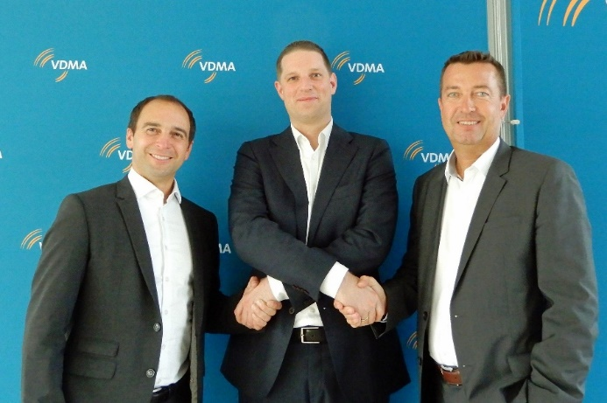 | Bildtext:  Der neu gewählte Vorstand der Fachabteilung Fahrerlose Transportsysteme (v.l.): Andreas Drost, Jan Drömer (Vorstandssprecher) und Wolfgang Hillinger leiten ab sofort die Geschicke der Fachabteilung FTS im VDMA Fachverband Fördertechnik und Intralogistik
Bildquelle: VDMA
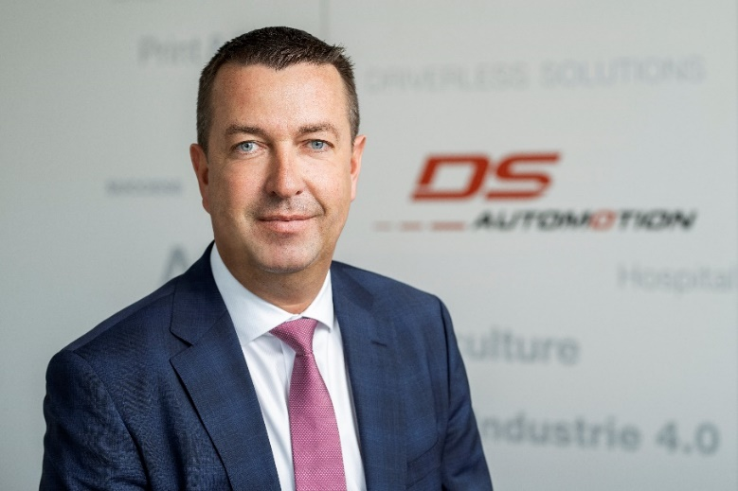
Bildquelle: DS AUTOMOTION
Bildtext: Ing. Wolfgang Hillinger MBA

